|  |  |
| --- | --- |
| **Nom** | Chekhchoukh……………… |
| **Prénom** | Abir……… |
| **Groupe** | 02………… |

**Travaux Pratiques N° 1 : Protocole HTTP**

|  |  |
| --- | --- |
| d. Répondre aux questions suivantes : | |
| **Questions** | **Réponses** |
| - Quelle méthode http faisant l’objet de cette requête ? | Méthode (GET) |
| - Quelle est la requête URI de l’objet demandé ? | / |
| - Prévoir le nom du fichier demandé | PCAP |
| - Quelle est la version du protocole http ? | 1.1 |
| - Quelle est la signification de « keep-alive » ? | Plusieurs demandes/réponse en une connexion Tcp |
| - Que signifie « q=0.9 » ? | Valeur de qualité utilisé pour les préférences lors de demende de plusieurs types de MIME. |
| - Quel type de donnée le client préfère recevoir le plus dans la réponse http ? | TEXT/HTMl/xml |
| f. Répondre aux questions suivantes : | |
| **Questions** | **Réponses** |
| - Que signifie la valeur 200 ? | Code d'état |
| - Quel serveur est responsable de fournir la réponse http ? | Serveur web |
| - Comment le corps de la réponse http est-il séparé de son en-tête ? | PAR DEUX  r/n |
| - Quel est le type des données renvoyées par le serveur dans le corps de la réponse http ? | CODE html de la page demandée |
| - Combien de lignes de code comporte le document retourné ? | 282 |

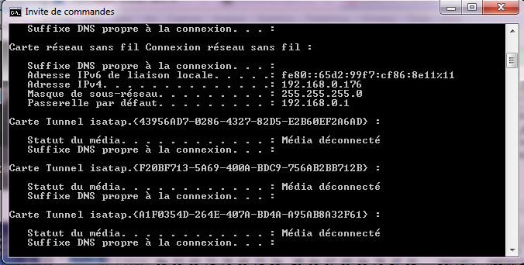

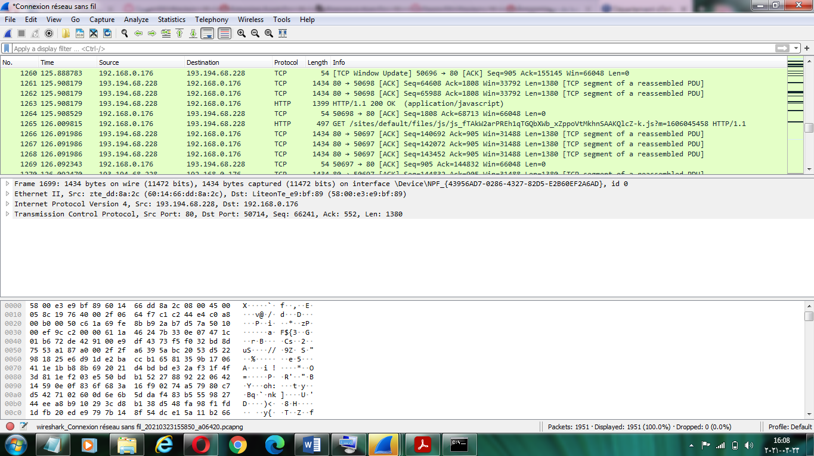

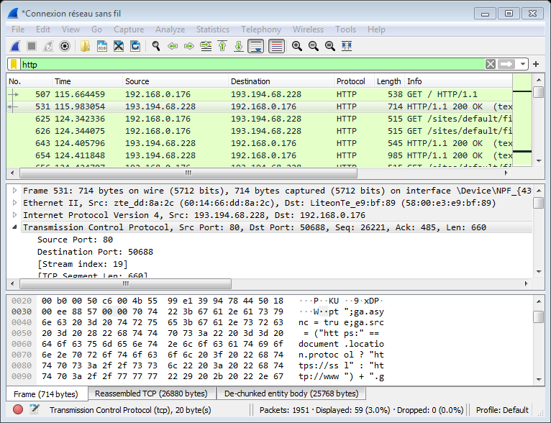

**TRAVEUX N°2 :(Html)**

**.Eunmére toutes les différence que vous constatez entre les deux fichier <<virtualization.html>>et<< virtualization2.html>>?**

1. Les Bordes
2. Couleur
3. Ligne
4. Les marges